【实验名称】：IOS基本操作(路由器的基本操作实验)

学生姓名：陈嘉瑞 合作学生： 无
实验地点：济事楼330网络实验室 实验时间：2023年10月9日

【实验目的】
初步了解IOS及其基本功能
掌握IOS的配置方法
学习下载并使用Cisco Packet Tracer软件
掌握路由器、PC、交换机等设备之间的连接方法
【实验原理】
1.IOS
相当于一个于微软件操作系统， 不过他是运行在思科路由器与交换机上面的一个系统。它可以运载网络协议和功能、对产生高速流量的设备进行连接、增加网络安全性、提供网络的可扩展性来简易网络的增长和冗佘问题、提供可靠的连接网络资源
三种方法进行IOS配置：路由器的CONSOLE口，用于本地的 PC，也就是说用PC上面的COM口接到路由器上面的控制口还有就是通过MODEM连接aux口，用于远程配置；还有就是VTY线路来telnet另外，通过有关TFTP下载配置文件。 一般我们用得最多的就是通过控制台，还有就是telnet。
路由器的几种模式：
1.setup安装模式：这种模式可以对路由器进行一些配置 。但是一般最好不要用这种配置模式，一般在进入这种模式之前会有提示 出现：command-line interface。你输入yes就是进入这种配置模式，如果输入no，那么你就进入了用户模式 在setup模式中，[]代表默认设置，你可以使用ctrl+C随时退出setup模式。
2.用户模式：我们重点是进入路由器以后，就是一种用户模式如果你不进入setup模式就是进入了用户模式 Router>这是用户模式的提示符。前面那个router是代表路由器的名字，一般在用户模式里面做不了什么很多的操作。
3.全局配置模式 ：在特机模式下输入configure terminal 可以简写为conft 。这个全局配置模式的提示符：router(config)# 如果要退出这种模式就返回到特权模式的话，就输入跟前面disable 一样的。
同种类型设备之间使用交叉线连接，不同类型设备间使用直通线连接；路由器和PC属于DTE类型，即数据终端设备，交换机和HUB属于DCE类型，即数据通信设备；RJ45网络接头做法一般有568A和568B两种标准，两个接头按同一标准制作即直通线，不同标准即交叉线。

【实验设备】
实验室的PC电脑
Cisco Packet Tracer实验软件（由于实验室电脑无法联网，实验截图无法保存，因此下课后在个人笔记本上安装了PT8进行重新实验并截图，界面与PT5略有不同）
【实验步骤】
- 了解上述IOS背景知识，打开PT软件尝试连接各种设备，注意同种类型设备之间使用交叉线连接，不同类型设备间使用直通线连接。
- 通过拖动方式将模拟设备拖动至PT软件的操作区，选用合适的线将不同设备连接起来，并保证连通情况和课件ppt中的示例图一致
【实验现象】
实验截图如下：
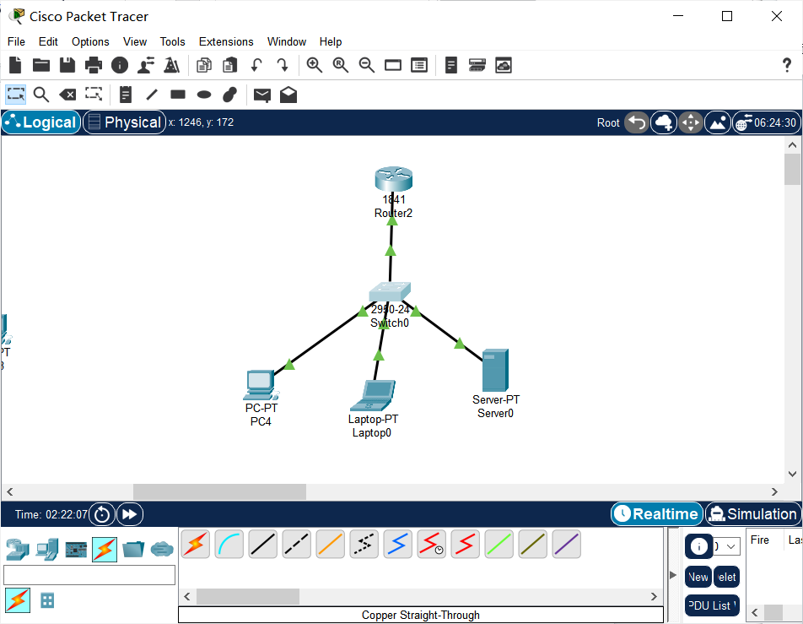
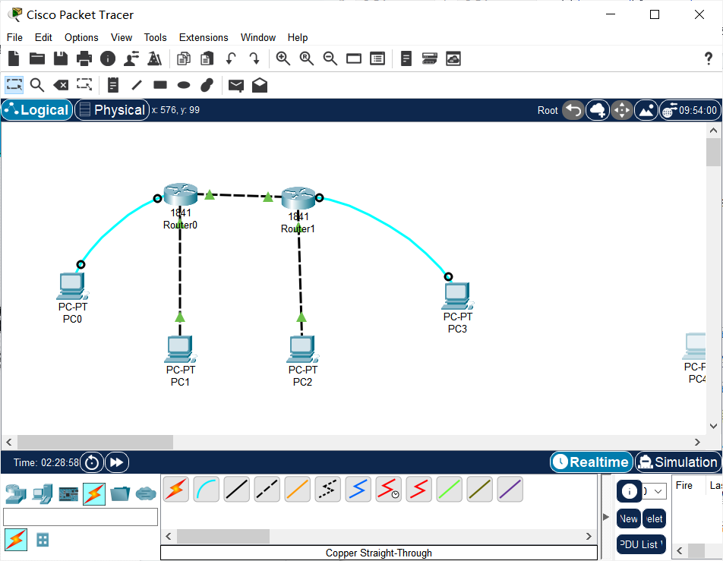

【分析讨论】
1.本实验通过模拟实验软件更好地了解了直通连接线和交叉连接线的区别，同时对于串口相关的知识有了更加直观的了解，掌握了使用交叉线和直通线连接各个网络设备的方法：同种类型设备之间使用交叉线连接，不同类型设备间使用直通线连接。。
2.了解了直通线和交叉线的区别：
直通线：两边的线序一样，即同为568A或者同为568B
交叉线：两边的线序不一样，即一边为568A,另一边为568B
3.注意，刚开始接上线时，可能出现下面三个设备和交换机连接的线有红三角（未联通）的情况，注意要将设备的端口打开，将port status调成on。
